Лексическая тема «Обувь»
Уважаемые родители! Чтобы Ваш ребенок правильно развивался, мог общаться со сверстниками, успешно учился в школе, следует позаботиться о своевременном и правильном развитии его речи. Необходимо помнить, что хорошо развитая речь – это не только правильное звукопроизношение, но и богатый словарный запас, умение строить фразы различной сложности с соблюдением грамматических норм, владение связной речью.
Данная статья поможет сформировать, обогатить и систематизировать словарный запас по лексической теме «Обувь».
Рассмотрите с ребёнком картинки, назовите, что нарисовано.
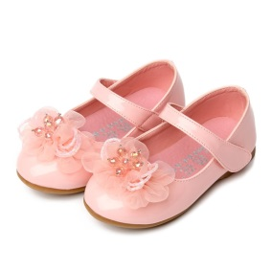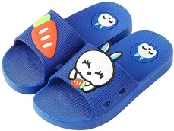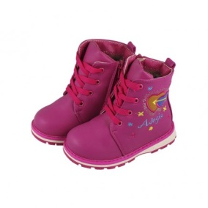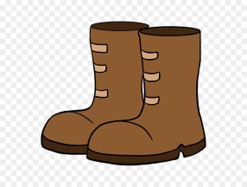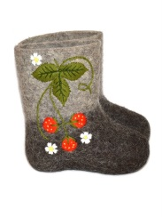

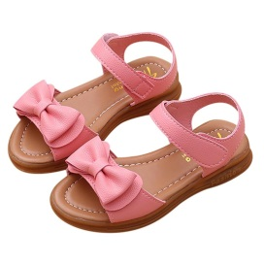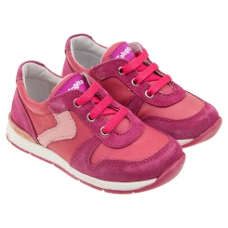
Назовите одним словом. (Обувь)
Ответь на вопросы:
- Для чего нужна обувь?
- Что она защищает?
- От чего обувь защищает ноги?
Обувь на правую и левую ноги называется парой.
- Пара ботинок.
- Пара туфель.
- Пара тапок.
- Пара сапог.
- Пара валенок.
1.Упражнение «Скажи какой?»
Скажите, валенки, теплые ботинки, теплые сапоги, унты мы в какое время года носим? (Зимой)
Значит, это какая обувь? (Зимняя обувь)
А в какое время года можно носить сандалии, туфли кроссовки? (Летом)
Значит это какая обувь? (Летняя обувь)
Как называется обувь для весны и осени? (весенняя, осенняя обувь)
Так же можно это сказать одним словом - демисезонная обувь
Если обувь носят дети (какая?) детская.
Обувь для мужчин (какая?) мужская.
Обувь для женщин (какая?) женская
Обувь для праздника (какая?) праздничная.
2.Игра « Назови ласково»
Туфли – туфельки
Ботинки - …
Сапоги - …
Тапки - …
Кроссовки - …

Если на обуви поломались либо порвались части или детали, сапожник чинит обувь. Давайте рассмотрим какие детали у обуви.
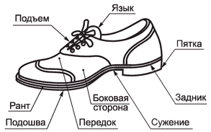
3. Игра « Какой? Какая? Какие?»
Ботинки из кожи (какие?) – кожаные.
Туфли из замши (какие?) – замшевые.
Валенки из войлока (какие?) – войлочные.
Сапоги из резины (какие?) – резиновые.
Сапоги с мехом (какие?) – меховые.
Тапочки из материи (какие?) – матерчатые.
4.Составьте рассказ с ребёнком про обувь по схеме.
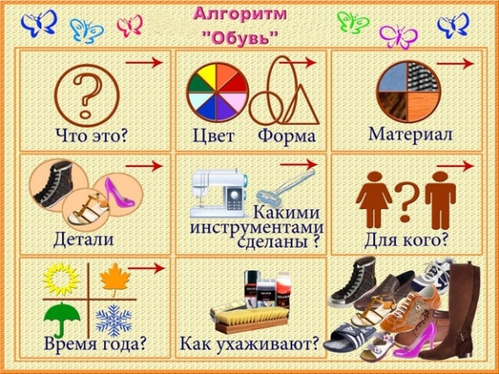 С уважением учитель-логопед Никитина А.Ю.

Лексическая тема «Транспорт»
Уважаемые родители! Чтобы Ваш ребенок правильно развивался, мог общаться со сверстниками, успешно учился в школе, следует позаботиться о своевременном и правильном развитии его речи. Необходимо помнить, что хорошо развитая речь – это не только правильное звукопроизношение, но и богатый словарный запас, умение строить фразы различной сложности с соблюдением грамматических норм, владение связной речью.
Данная статья поможет сформировать, обогатить и систематизировать словарный запас по лексической теме «Транспорт».
Рассмотрите с ребёнком картинки.
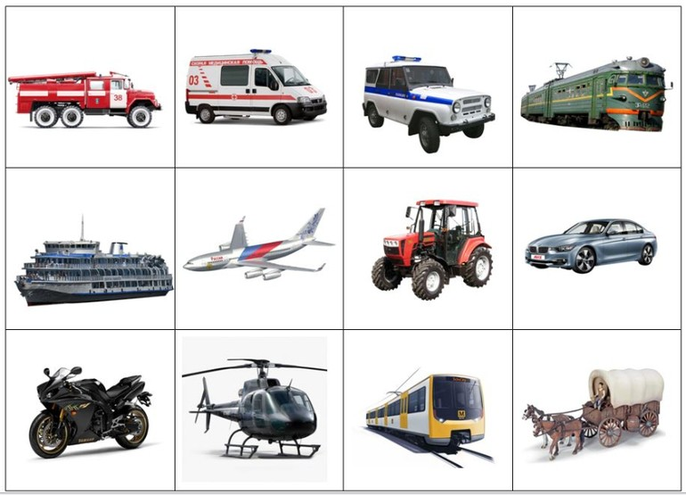
Назовите всё одним словом. Это транспорт.
Загадки.
1. Этот конь не ест овса,
Вместо ног — два колеса.
Сядь верхом и мчись на нём,
Только лучше правь рулём.
(Велосипед)
2. Чудесный длинный дом,
Пассажиров много в нем.
Носит обувь из резины
И питается бензином...
(Автобус)
3. Не летает, но жужжит,
Жук по улице бежит.
И горят в глазах жука,
Два блестящих огонька.
(Машина)
4. Удивительный вагон!
Посудите сами:
Рельсы в воздухе, а он
Держит их руками.
(Троллейбус)
5. Что ж, дружочек, отгадай,
Только это не трамвай.
Вдаль по рельсам быстро мчится
Из избушек вереница. (Поезд)
6. Без разгона ввысь взлетает,
Стрекозу напоминает,
Отправляется в полет быстроходный...
(Вертолет)
8. Вот стальная птица,
В небеса стремится,
А ведёт её пилот.
Что за птица?
(Самолёт)
Ответь на вопросы.
- Где едут поезда, электрички, трамваи? ( Они едут по рельсам на земле)
- Где едут грузовики, автобусы, машины? ( Они едут по земле)
- Какой это транспорт? ( Наземный)
- Где плывут лодки, катера, корабли? ( Они плывут по воде)
- Какой это транспорт? ( Водный)
- Где летят самолёты, вертолёты? ( Они летят в воздухе)
- Какой это транспорт? ( Воздушный)
- А какой транспорт метро? ( Подземный) Почему?

Скажи, для чего нужен транспорт.
Игра «Назови профессию».
-Кто водит автобус, автомобиль? (внимательный шофёр).
-Кто летает на самолёте? (смелый лётчик).
-Кто управляет поездом? (зоркий машинист).
-Кто управляет кораблём? (капитан)
-Кто ездит на мотоцикле? (мотоциклист).
-Кто ездит на велосипеде? (велосипедист).

Также существует специальный транспорт, его используют люди разных профессий. К такому транспорту относятся скорая помощь, полицейский автомобиль, трактор, пожарная машина, мусоровоз, комбайн.
Игра « назови транспорт со словом « много».
Самолет – много самолётов;
Машина – много…, автобус – много…., велосипед – много…., лодка – много…., катер –много…., поезд – много…, теплоход – много…, корабль – много….

Составьте с ребёнком рассказ-описание о любом транспорте .

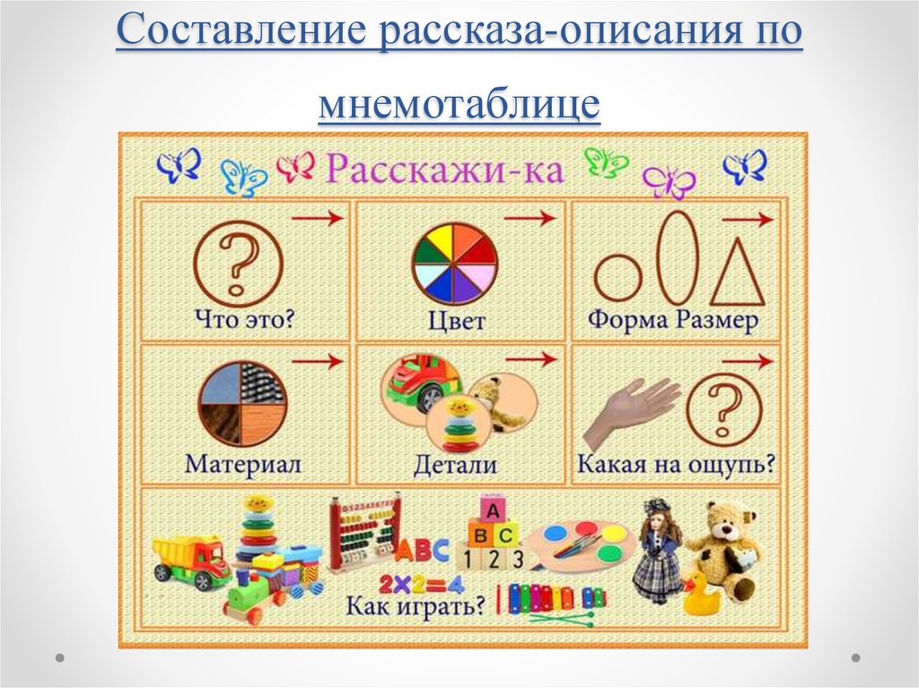
С уважением учитель - логопед Моргунова С.А.

